Московский Авиационный Институт

(Государственный технический университет)

МАИ

Кафедра 301

Отчет по лабораторной работе №2
«Преобразование статических характеристик элементов автоматики»
Вариант 2.

Выполнили студенты гр. 3О-302Б:
Моисеев Н.
Головков В.
Левшин Е.

Проверил:
Шлеенкин Л.А

Москва 2016

1. Спроектировать устройство, имеющее статическую характеристику
U_{ВЫХ}=2 U_{ВХ1}+0,5 U_{ВХ2}
Построить статическую характеристику преобразователя в системе МС5.

Устройство, имеющее данную характеристику изображено на рис.1.1(не инвертирующий сумматор).

Рассчитаем значения резисторов.

U₃ - U_{сум.} U₄ – U_{сум.}
⎯⎯⎯⎯⎯ + ⎯⎯⎯⎯⎯ = 0
R3 R2
(U₃ - U_{сум.})⋅R2 + (U₄ – U_{сум.})⋅R3 = 0

U₃⋅R2 + U₄⋅R3

U_{сум.} = ⎯⎯⎯⎯⎯⎯⎯

R3 + R2

U_{вых} = k_{Uос}⋅U_{сум} = 0,5⋅U₃+2⋅U₄

U₃⋅ R2
k_{Uос} ⋅ ⎯⎯⎯⎯⎯ = 0,5⋅U₃

R2 + R3

U₄⋅ R3
k_{Uос} ⋅ ⎯⎯⎯⎯⎯ = 2⋅U₄

R2 + R3

R3
⎯⎯ = 4 ⇒ R3 = 4⋅ R2
R2

Выбираем значения резисторов R3 = 4000 Ом, R2 = 1000 Ом.

R2
k_{Uос} ⋅ ⎯⎯ = 2 ⇒ k_{Uос} = 2,5.
5⋅R2
R4 + R5
⎯⎯⎯⎯ = 2,5.

R4

Выбираем значения резисторов R4 = 1000 Ом, R5 = 1500 Ом.
Построим статическую характеристику преобразователя в системе МС5. Статическая характеристика представлена на рис.1.2.

2. Спроектировать устройство с релейной характеристикой (рис.2.5.) с порогами срабатывания и отпускания ±1В. Напряжение питания схемы ±15 В. Построить его статическую характеристику в системе МС5.
Спроектируем устройство с релейной характеристикой с порогами срабатывания и отпускания ±1В. Напряжение питания схемы ±15 В. Данное устройство изображено на рис.2.1.
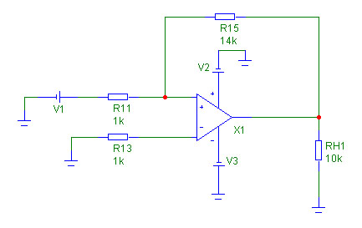
рис.2.1.

Так как напряжения питания Е_{п} = ±15 В, то напряжение выхода U_{выхmax} = 14 В, U_{выхmin} = -14 В.

Параметры срабатывания и отпускания:
R11 R11
U_{ср} = U_{выхmax} ⋅ ⎯⎯⎯⎯⎯ 1 = 14⋅ ⎯⎯⎯⎯⎯
R11 + R15 R11 + R15
⇒ ⇒ R11 = 14⋅R15
R11 R11
U_{ср} = U_{выхmin} ⋅ ⎯⎯⎯⎯⎯ -1 = -14⋅ ⎯⎯⎯⎯⎯
R11 + R15 R11 + R15
Выбираем значения резисторов R11 = 1000 Ом, R15 = 14000 Ом.
Построим его статическую характеристику в системе МС5 – рис.2.2.

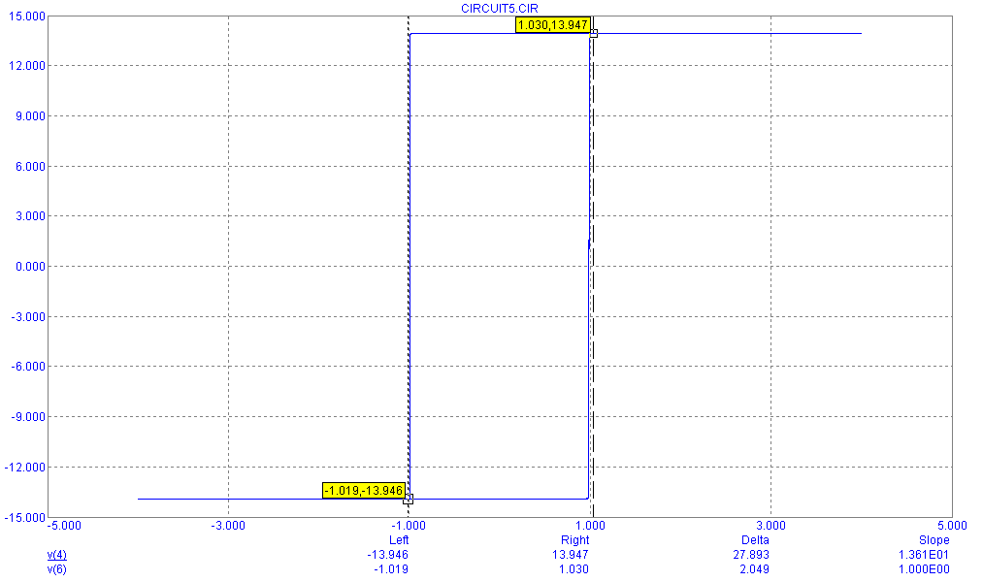
рис.2.2

3. Спроектировать схему широтно-импульсного модулятора (рис.2.9) с максимальной частотой импульсов 1000 Гц. Напряжение на выходе У4 должно меняться в пределах ±5В. Постройте временные диаграммы напряжений на выходах усилителей при входном сигнале 1В. Расчетным путем по формуле (2.22.) и путем моделирования схемы, построить зависимость частоты импульсов от входного сигнала. Путем моделирования построить зависимость среднего значения напряжения на выходе модулятора от входного сигнала. Сравнить полученную характеристику с рассчитанной по формуле (2.21.)

Спроектировали схему широтно-импульсного модулятора с максимальной частотой импульсов 1000 Гц. Широтно-импульсный модулятор изображен на рис.3.1.

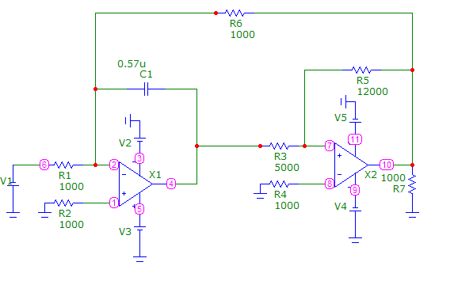
рис.3.1

1 k₁ U_{вх} ²
f= ⎯⎯⎯⎯⎯ = ⎯⎯⎯ ⋅ 1 − ⎯⎯⎯⎯⎯
Θ₁ + Θ₂ 4⋅τ⋅ k₂ k₁⋅U_{вых max}
f = 1000

R1
k1 = ⎯⎯

R4
R3
k2 = ⎯⎯

R6

U_{вых max} = 5 B

U_{вх} = 1 B
Т.к. напряжение на выходе реле с Eп = 15 В составляет 12 В, выберем резисторы R6 = 12000 Ом,
R3 = 5000 Ом.

R1 = R2 = 1000 Ом.
Тогда,
C1 = 0,57u.
Временные диаграммы при входном сигнале 1 В изображены на рис.3.2. 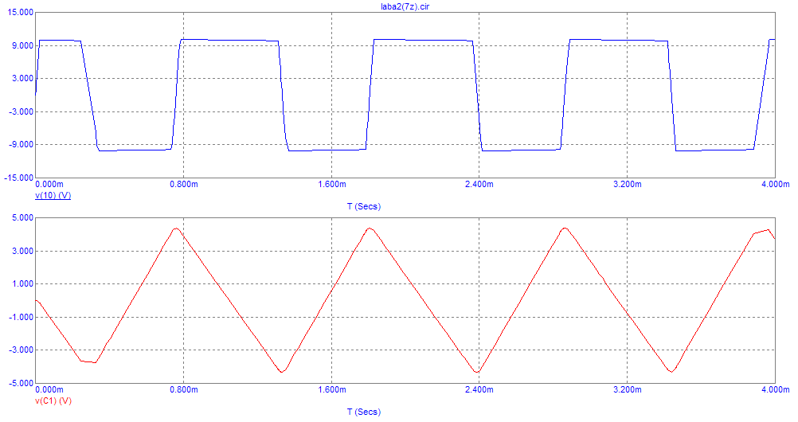
Построим зависимость частоты импульсов от входного сигнала:
-расчетным путем по формуле (2.22.)

1 k₁ U_{вх} ²
f= ⎯⎯⎯⎯⎯ = ⎯⎯⎯ ⋅ 1 − ⎯⎯⎯⎯⎯
Θ₁ + Θ₂ 4⋅τ⋅ k₂ k₁⋅U_{вых max}

τ = R1⋅C1 = 1000⋅0.57⋅10⁻⁶ = 5,7⋅10⁻⁴
R1 1000
k1 = ⎯⎯ = ⎯⎯⎯ = 1
R4 1000
R3 5000 5
k2 = ⎯⎯ = ⎯⎯⎯ = ⎯⎯
R6 12000 12

U_{вых max} = 5 B
Следовательно,
f = 1042 − ( 1 − U_{вх}² ⋅ 0,239)
-путём моделирования схемы.
Построим временные диаграммы при входных сигналах 1 В, 2 В, 3 В, 4 В, 6 В.(рис.3.2 – 3.)
1 1
При U_{вх} = 1 В : f = ⎯⎯⎯⎯⎯ = ⎯⎯⎯⎯⎯⎯⎯ = 953 Гц
Θ₁ + Θ₂ (0,55 + 0,5 )⋅10⁻³
1 1
При U_{вх} = 2 В : f = ⎯⎯⎯⎯⎯ = ⎯⎯⎯⎯⎯⎯⎯ = 935 Гц
Θ₁ + Θ₂ (0,67 + 0,4 )⋅10⁻³
1 1
При U_{вх} = 3 В : f = ⎯⎯⎯⎯⎯ = ⎯⎯⎯⎯⎯⎯⎯ = 885 Гц
Θ₁ + Θ₂ (0,73 + 0,4 )⋅10⁻³
1 1
При U_{вх} = 4 В : f = ⎯⎯⎯⎯⎯ = ⎯⎯⎯⎯⎯⎯⎯ = 800 Гц
Θ₁ + Θ₂ (0,85 + 0,4 )⋅10⁻³
1 1
При U_{вх} = 6 В : f = ⎯⎯⎯⎯⎯ = ⎯⎯⎯⎯⎯⎯⎯ = 617 Гц
Θ₁ + Θ₂ (1,29 + 0,33 )⋅10⁻³

Построить зависимость среднего значения напряжения на выходе модулятора от входного сигнала:
- расчетным путем по формуле (2.21.)
Θ₁ − Θ₂ 1
U_{вых ср} = U_{вых max} ⋅ ⎯⎯⎯⎯⎯ = ⎯ ⋅ U_{вх}
Θ₁ + Θ₂ k₁
k₁ = 1 ⇒ U_{вых ср} = - U_{вх}

-путём моделирования схемы.
Аналогично, рассмотрим временные диаграммы при входных сигналах 1 В, 2 В, 3 В, 4 В, 6 В.(рис.3.2 – 3.)

Θ₁ − Θ₂ 0,55 − 0,5
При U_{вх} = 1 В: U_{вых ср} = U_{вых max} ⋅ ⎯⎯⎯⎯⎯ = 10 ⋅ ⎯⎯⎯⎯⎯ = 0,5 В
Θ₁ + Θ₂ 0,55 + 0,5
Θ₁ − Θ₂ 0,67 − 0,4
При U_{вх} = 2 В: U_{вых ср} = U_{вых max} ⋅ ⎯⎯⎯⎯⎯ = 10 ⋅ ⎯⎯⎯⎯⎯ = 2,5 В
Θ₁ + Θ₂ 0,67 + 0,4
Θ₁ − Θ₂ 0,73 − 0,4
При U_{вх} = 3 В: U_{вых ср} = U_{вых max} ⋅ ⎯⎯⎯⎯⎯ = 10 ⋅ ⎯⎯⎯⎯⎯ = 2,9 В
Θ₁ + Θ₂ 0,73 + 0,4

Θ₁ − Θ₂ 0,85 − 0,4
При U_{вх} = 4 В: U_{вых ср} = U_{вых max} ⋅ ⎯⎯⎯⎯⎯ = 10 ⋅ ⎯⎯⎯⎯⎯ = 3,6 В
Θ₁ + Θ₂ 0,85 + 0,4
Θ₁ − Θ₂ 1,29 − 0,33
При U_{вх} = 6 В: U_{вых ср} = U_{вых max} ⋅ ⎯⎯⎯⎯⎯ = 10 ⋅ ⎯⎯⎯⎯⎯ = 5,9 В
Θ₁ + Θ₂ 1,29 + 0,33

4. Используя широтно-импульсный модулятор п.3. в качестве генератора пилообразных колебаний (выход У4), линеаризуйте реле из п.2. (подобно рис. 2.10). Постройте расчетную статическую характеристику (2.23) и сравните её с полученной путем моделирования.

Линеаризованное реле представлено на рис.4.1.

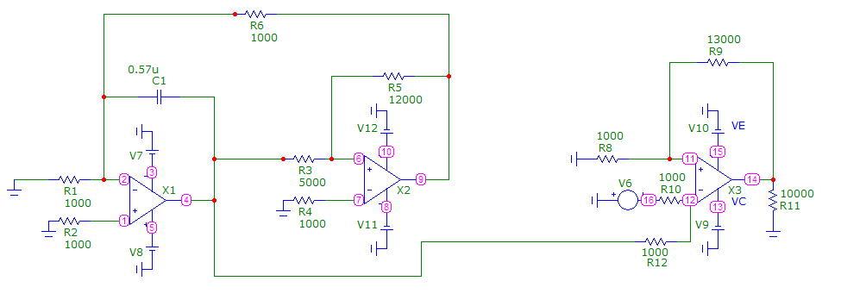
рис.4.1.
Расчетная статическая характеристика:
U_{вых max}
U_{вых ср} = ⎯⎯⎯⎯ ⋅ U_{вх}
U_{л max}
10
U_{вых ср} = ⎯⎯ ⋅ U_{вх} = 2,2 ⋅ U_{вх}
4,5
Временные диаграммы изображены на рис.4.2
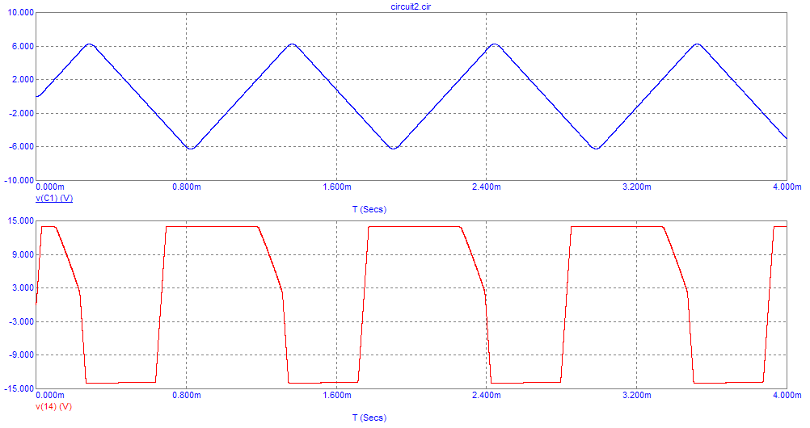
рис.4.2.

